Мы все разные, но именно в этом наша сила, как и в умении слышать, понимать и уважать друг друга, вместе преодолевать любые трудности и добиваться успеха!  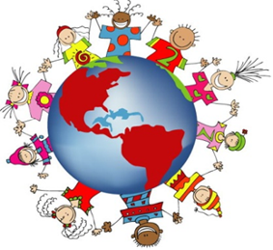  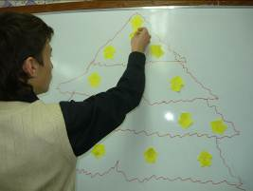  Наше дерево дружбы!  «…Толерантность означает уважение, принятие и правильное понимание богатого многообразия культур нашего мира, наших форм самовыражения и способов проявлений человеческой индивидуальности. Толерантность - это обязанность способствовать утверждению прав человека,.. демократии и правопорядка…»  (Декларация принципов толерантности, утвержденная резолюцией 5.61 Генеральной конференции ЮНЕСКО от 16 ноября 1995 года) | Мысли вслух…    Толерантность - это милосердие.  Толерантность - это сострадание.  Толерантность - это доброта души.    Толерантность - это уважение.  Толерантность - это дружба.  Толерантность - это терпение.  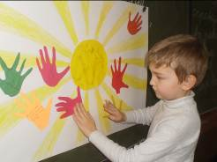  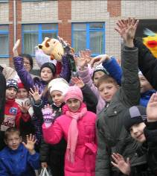  Мы стараемся сделать мир добрее…  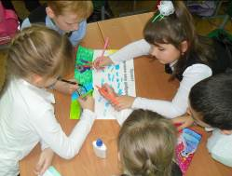 | МБОУ «Паустовская оош»  Толерантность    Всем разным, но равным!  Всем, желающим обладать искусством жить рядом с непохожими людьми!  Всем, мечтающим жить в согласии с собой и другими!  2015  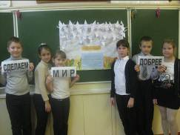  Пониманьем согреваем сердца…  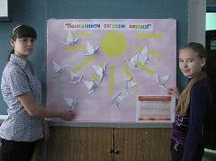  Вместе – мы многого добьемся!  

